ASOCIACIÓN PARA EL RECICLADO DE PRODUCTOS DE ALUMINIO

NOTA DE PRENSA. Julio 2021

AUMENTA EL RECICLADO DE LOS ENVASES DE ALUMINIO EN UN 21% EN EL 2020

- Durante el año de pandemia, se han reciclado 64.287 toneladas de envases de aluminio, un 21% más que el ejercicio anterior.
- La tasa de reciclado de envases de aluminio en el 2020 alcanzó el 52,1%.

España recicló, en 2020, 64.287 toneladas de envases de aluminio a través de distintos flujos como son las plantas de selección, las plantas de Residuos Sólidos Urbanos, las recogidas complementarias y los gestores de residuos tradicionales. Esta cifra supone un incremento del 21% respecto al volumen de envases recuperados el año anterior, que fue de 52.814 toneladas. Los datos permiten afirmar que, en el 2020, se alcanzó una tasa de reciclado del 52,1% ya que se pusieron en el mercado 123.449 toneladas de envases de aluminio. Si sumamos las toneladas provenientes de otras valorizaciones (2.329) obtenemos una tasa total de valorización del 54%.
La Directiva Europea 2018/852 del Parlamento Europeo y del Consejo establece que en el año 2025 debe reciclarse el 50% de los envases de aluminio y en el 2030 el 60%. Gracias al esfuerzo de los ciudadanos que cada día depositan más envases de aluminio en el contenedor amarillo y a la optimización de las plantas de selección ya se ha podido alcanzar el objetivo previsto para el 2025.
ARPAL realiza cada año un estudio para conocer las toneladas de envases de aluminio recuperadas en plantas de gestores de residuos. Los datos de este estudio complementan los ofrecidos por ECOEMBES (los envases de aluminio recuperados a través del contenedor amarillo, de plantas de residuos y compostaje y de recogidas complementarias) y juntos conforman la publicación que cada año realiza ARPAL sobre la recuperación de envases de aluminio. Este estudio cuenta con la colaboración de la Federación Española de la Recuperación (FER) y está patrocinado por ECOEMBES y puede consultarse en la web www.aluminio.org.
El objetivo principal de ARPAL es promover que los ciudadanos identifiquen y conozcan la importancia de reciclar los envases de aluminio y, por tanto, depositen más envases en el contenedor amarillo. Para ello trabaja por toda España estableciendo alianzas, muchas de ellas con entidades de inserción social, para desarrollar un gran número de proyectos en todo el territorio español. También colabora con entidades escolares y académicas como universidades, colegios, centros de educación infantil, etc. para difundir el mensaje del reciclado de envases de aluminio y desarrollar unidades didácticas y talleres avalados por la comunidad educativa.
Reciclar aluminio es muy importante, tanto para el medio ambiente como para la economía. Por ello, todo el aluminio que se recupera se recicla ya que este metal es el material de envase de más valor en el mercado. Además, el aluminio recuperado constituye una excelente materia prima para volver a fabricar productos de aluminio ya que en el proceso de reciclado no cambian las propiedades de este material. De hecho, el 75% de todo el aluminio que se ha fabricado desde hace 100 años se encuentra actualmente en uso, en forma de diversos productos, gracias al reciclado.
Otra ventaja del reciclado de aluminio es el ahorro de energía ya que al fabricar productos de aluminio con aluminio reciclado permite un ahorro del 95% de la energía necesaria para producirlo a partir del mineral.

Sobre ARPAL
ARPAL es una asociación sin ánimo de lucro que nació en abril de 1994 con el objetivo de promover el reciclado de envases de aluminio y alcanzar las tasas de reciclado requeridas por la legislación. Está constituida por las siguientes entidades: Aludium, Constelium, Grupo Alibérico, Hydro Aluminium Deutschland GMBH y Novelis Europe.

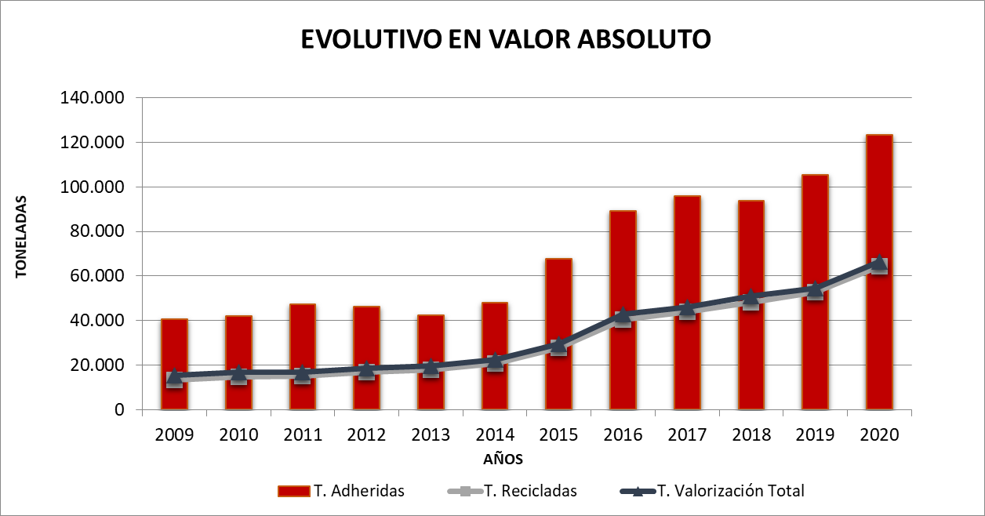

Más información: www.aluminio.org
Olga Roger
comunicacion@aluminio.org
T. 609306364

